TRƯỜNG ĐẠI HỌC SÀI GÒN
KHOA CÔNG NGHỆ THÔNG TIN


BÁO CÁO BÀI TẬP CÁ NHÂN:
Bài tập 6: Perceptron và Mạng học sâu

Sinh viên thực hiện: Nguyễn Thị Ngọc Trúc
Mã số sinh viên: 3123411313
Lớp: DCT123C4
Giảng viên hướng dẫn: GV. Đỗ Như Tài

Thành phố Hồ Chí Minh, tháng 10 năm 2026
PHẦN 1:
Câu 1
x₂ = −1,5x₁ + 3 ⇔ 1,5x₁ + x₂ − 3 = 0
Chọn w = (1,5; 1)ᵀ, b = −3 (nhân 2: w = (3; 2)ᵀ, b = −6).
y = τ(1,5x₁ + x₂ − 3) = +1 nếu 1,5x₁ + x₂ − 3 ≥ 0; −1 nếu < 0.
Kiểm tra: (0,0) → −3 < 0 → y = −1; (2,2) → 2 ≥ 0 → y = +1.
Câu 2
(a) Trọng số: b = −3, w₁ = 2, w₂ = 1.
Ranh giới: 2x₁ + x₂ − 3 = 0 ⇔ x₂ = −2x₁ + 3 (cắt Ox₁ tại 1,5; cắt Ox₂ tại 3). Phía 2x₁ + x₂ − 3 ≥ 0 cho y = +1.
(b) x⁽¹⁾ = (−1, 0): 2(−1) + 0 − 3 = −5 < 0 ⇒ y = −1.
x⁽²⁾ = (2, 0): 2·2 + 0 − 3 = 1 ≥ 0 ⇒ y = +1.
(c) Đường thẳng đi qua (2, 0) và (0, −1): hệ số góc 0,5 ⇒ x₂ = 0,5x₁ − 1 ⇔ x₁ − 2x₂ − 2 = 0.
Perceptron: b = −2, w₁ = 1, w₂ = −2; y = f_g(x₁ − 2x₂ − 2). (Có thể lấy bộ trọng số đổi dấu (2, −1, 2) nếu chọn phía còn lại là +1; cũng có thể nhân tỉ lệ, ví dụ b = −1, w = (0,5; −1).)
(d) Hàm OR (a = (0,0) nhãn −1; b, c, d nhãn +1): ranh giới x₁ + x₂ − 0,5 = 0 ⇒ b = −0,5, w₁ = 1, w₂ = 1.
Kiểm tra: a: −0,5 → −1; b: 0,5 → +1; c: 0,5 → +1; d: 1,5 → +1.
Hàm AND (chỉ d nhãn +1): ranh giới x₁ + x₂ − 1,5 = 0 ⇒ b = −1,5, w₁ = 1, w₂ = 1.
Kiểm tra: a: −1,5 → −1; b: −0,5 → −1; c: −0,5 → −1; d: 0,5 → +1.
Câu 3
(a) J(w, b) = Σ_{xᵢ∈Y} (−tᵢ)(wᵀxᵢ + b)
∂J/∂w = Σ_{xᵢ∈Y} (−tᵢ)xᵢ ; ∂J/∂b = Σ_{xᵢ∈Y} (−tᵢ)
Cập nhật gradient descent (tốc độ học ρ):
w ← w − ρ ∂J/∂w = w + ρ Σ_{xᵢ∈Y} tᵢxᵢ ; b ← b − ρ ∂J/∂b = b + ρ Σ_{xᵢ∈Y} tᵢ
(b) Thuật toán perceptron learning (batch mode):
Bước 1: Khởi tạo w⁽⁰⁾, b⁽⁰⁾, chọn ρ.
Bước 2: Với mọi mẫu xᵢ tính yᵢ = sign(wᵀxᵢ + b); lập Y = {xᵢ : yᵢ ≠ tᵢ}.
Bước 3: Nếu Y = ∅ thì dừng, trả về (w, b).
Bước 4: Cập nhật w ← w + ρ Σ_{xᵢ∈Y} tᵢxᵢ ; b ← b + ρ Σ_{xᵢ∈Y} tᵢ; quay lại Bước 2.
(c) Đường y = 0,5 ⇔ x₂ − 0,5 = 0. Để c, d (phía trên) được +1 và a, b (phía dưới) được −1:
w⁽⁰⁾ = (w₁(0), w₂(0))ᵀ = (0; 1)ᵀ, b⁽⁰⁾ = −0,5.
(d) ρ = 0,4.
Bước 0: w = (0; 1), b = −0,5, đường x₂ = 0,5.
Mẫu | x | t | wᵀx + b | y | Kết quả
a | (0,0) | −1 | −0,5 | −1 | Đúng
b | (1,0) | +1 | −0,5 | −1 | Sai
c | (0,1) | +1 | 0,5 | +1 | Đúng
d | (1,1) | +1 | 0,5 | +1 | Đúng

Y = {b}. Cập nhật:
w⁽¹⁾ = (0; 1) + 0,4·(+1)·(1; 0) = (0,4; 1); b⁽¹⁾ = −0,5 + 0,4·(+1) = −0,1.
Bước 1: w = (0,4; 1), b = −0,1, đường 0,4x₁ + x₂ − 0,1 = 0 (x₂ = −0,4x₁ + 0,1).
Mẫu | x | t | wᵀx + b | y | Kết quả
a | (0,0) | −1 | −0,1 | −1 | Đúng
b | (1,0) | +1 | 0,3 | +1 | Đúng
c | (0,1) | +1 | 0,9 | +1 | Đúng
d | (1,1) | +1 | 1,3 | +1 | Đúng

Y = ∅ ⇒ dừng sau 1 lần cập nhật. Kết quả: w = (0,4; 1)ᵀ, b = −0,1.
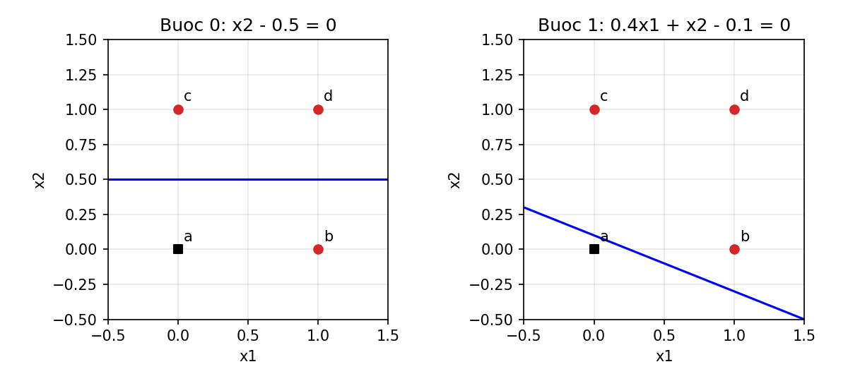
Câu 4
Khởi tạo: w₁ = 0,3; w₂ = −0,2; θ = 0,4; α = 0,2. Y = Step(x₁w₁ + x₂w₂ − θ); e = Y_d − Y; wᵢ ← wᵢ + α·e·xᵢ (θ giữ nguyên). Giá trị w₁, w₂ trong bảng là sau khi cập nhật ở dòng đó.
Epoch | x₁ | x₂ | Y_d | Y | Sai số | w₁ | w₂ | Trạng thái
1 | 0 | 0 | 0 | 0 | 0 | 0,3 | -0,2 | Không cập nhật
1 | 0 | 1 | 0 | 0 | 0 | 0,3 | -0,2 | Không cập nhật
1 | 1 | 0 | 0 | 0 | 0 | 0,3 | -0,2 | Không cập nhật
1 | 1 | 1 | 1 | 0 | 1 | 0,5 | 0,0 | Cập nhật
2 | 0 | 0 | 0 | 0 | 0 | 0,5 | 0,0 | Không cập nhật
2 | 0 | 1 | 0 | 0 | 0 | 0,5 | 0,0 | Không cập nhật
2 | 1 | 0 | 0 | 1 | -1 | 0,3 | 0,0 | Cập nhật
2 | 1 | 1 | 1 | 0 | 1 | 0,5 | 0,2 | Cập nhật
3 | 0 | 0 | 0 | 0 | 0 | 0,5 | 0,2 | Không cập nhật
3 | 0 | 1 | 0 | 0 | 0 | 0,5 | 0,2 | Không cập nhật
3 | 1 | 0 | 0 | 1 | -1 | 0,3 | 0,2 | Cập nhật
3 | 1 | 1 | 1 | 1 | 0 | 0,3 | 0,2 | Không cập nhật
4 | 0 | 0 | 0 | 0 | 0 | 0,3 | 0,2 | Không cập nhật
4 | 0 | 1 | 0 | 0 | 0 | 0,3 | 0,2 | Không cập nhật
4 | 1 | 0 | 0 | 0 | 0 | 0,3 | 0,2 | Không cập nhật
4 | 1 | 1 | 1 | 1 | 0 | 0,3 | 0,2 | Không cập nhật

Epoch 4 không còn sai số ⇒ dừng. Perceptron AND: w₁ = 0,3; w₂ = 0,2; θ = 0,4, tức Y = Step(0,3x₁ + 0,2x₂ − 0,4).
Kiểm tra: (0,0) → −0,4 → 0; (0,1) → −0,2 → 0; (1,0) → −0,1 → 0; (1,1) → 0,1 → 1.
PHẦN 2:
Câu 1
Quy ước: wᵢ = [trọng số của x₁, x₂, bias] với nơ-ron ẩn; w₄ = [trọng số của o₁, o₂, o₃, bias]. φ(v) = 1 nếu v ≥ 0, ngược lại 0.
1. Tổng có trọng số:
Tầng ẩn: v₁ = 2x₁ + 0·x₂ + 1 = 2x₁ + 1 ; o₁ = φ(v₁)
v₂ = x₁ + 2x₂ + 1 ; o₂ = φ(v₂)
v₃ = x₁ + 3x₂ + 0 = x₁ + 3x₂ ; o₃ = φ(v₃)
Tầng ra: v₄ = 2o₁ + 3o₂ + o₃ + 1 ; y = φ(v₄)
2. Điều kiện kích hoạt: y = 1 ⇔ v₄ ≥ 0 ⇔ 2o₁ + 3o₂ + o₃ + 1 ≥ 0.
Vì o₁, o₂, o₃ ∈ {0, 1} nên v₄ ≥ 1 > 0 với mọi (x₁, x₂). Do đó y = 1 với mọi x₁, x₂ ∈ ℝ (không có ràng buộc đối với x₁, x₂).
Các ranh giới của tầng ẩn: o₁ = 1 ⇔ x₁ ≥ −1/2; o₂ = 1 ⇔ x₁ + 2x₂ ≥ −1; o₃ = 1 ⇔ x₁ + 3x₂ ≥ 0.
3. Miền kích hoạt: toàn bộ mặt phẳng (x₁, x₂) (tô màu trong hình), ba đường x₁ = −1/2, x₁ + 2x₂ = −1, x₁ + 3x₂ = 0 chỉ chia mặt phẳng thành các vùng con nhưng ở mọi vùng v₄ ≥ 1 nên y = 1.
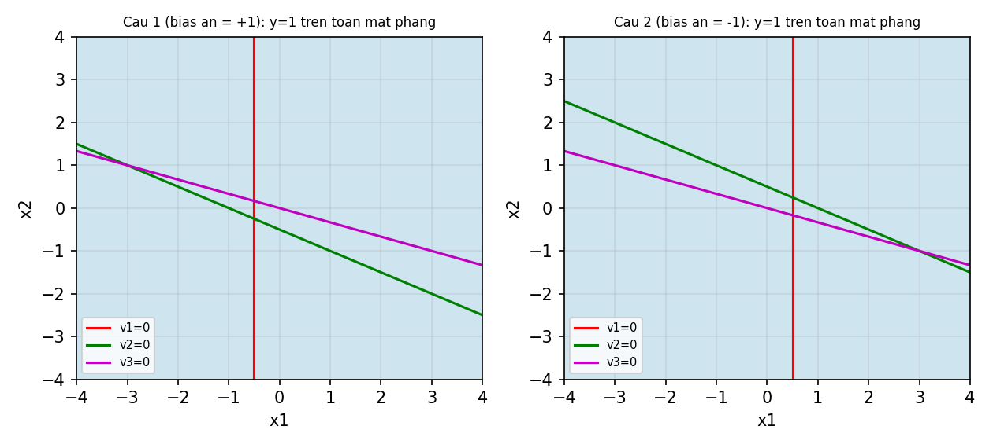
4. Ý nghĩa hình học: mỗi nơ-ron ẩn là một nửa mặt phẳng (ranh giới là một đường thẳng); tầng ra kết hợp tuyến tính các nửa mặt phẳng đó cùng bias +1 dương. Với bộ trọng số đã cho, ngay cả khi o₁ = o₂ = o₃ = 0 thì v₄ = 1 ≥ 0 nên không có vùng nào bị loại ⇒ miền kích hoạt là toàn bộ ℝ².
Câu 2
1. Đổi bias tầng ẩn từ 1 thành −1 (nơ-ron 3 có bias 0 nên giữ nguyên; w₄ giữ nguyên):
w₁ = [2, 0, −1]ᵀ; w₂ = [1, 2, −1]ᵀ; w₃ = [1, 3, 0]ᵀ; w₄ = [2, 3, 1, 1]ᵀ.
2. Biểu thức và điều kiện kích hoạt mới:
v₁ = 2x₁ − 1; o₁ = 1 ⇔ x₁ ≥ 1/2
v₂ = x₁ + 2x₂ − 1; o₂ = 1 ⇔ x₁ + 2x₂ ≥ 1
v₃ = x₁ + 3x₂; o₃ = 1 ⇔ x₁ + 3x₂ ≥ 0
v₄ = 2o₁ + 3o₂ + o₃ + 1; y = 1 ⇔ v₄ ≥ 0
3. Vì o₁, o₂, o₃ ∈ {0, 1} nên v₄ ≥ 1 > 0 ⇒ y = 1 với mọi (x₁, x₂) ∈ ℝ².
4. Miền kích hoạt mới: toàn bộ mặt phẳng; các đường biên của tầng ẩn là x₁ = 1/2, x₁ + 2x₂ = 1, x₁ + 3x₂ = 0 (xem hình bên phải ở Câu 1/2).
5. So sánh:
 | Trước (bias = 1) | Sau (bias = −1)
Biên o₁ | x₁ = −1/2 | x₁ = 1/2
Biên o₂ | x₁ + 2x₂ = −1 | x₁ + 2x₂ = 1
Biên o₃ | x₁ + 3x₂ = 0 | x₁ + 3x₂ = 0
Miền y = 1 | Toàn bộ ℝ² | Toàn bộ ℝ²

Nhận xét: thay đổi bias làm các đường biên của tầng ẩn tịnh tiến song song (cùng hướng, vì vector pháp tuyến (w₁, w₂) không đổi) và làm miền kích hoạt của từng nơ-ron ẩn thu hẹp/dịch chuyển; bias quyết định vị trí của ranh giới quyết định, còn trọng số quyết định hướng. Ở bài này miền của đầu ra không đổi do bias tầng ra (+1) đủ lớn để v₄ luôn ≥ 0.
Câu 3
1. Đầu vào: x₁ = điểm trung bình (0–4), x₂ = điểm hạnh kiểm (0–10), x₃ = điểm rèn luyện (0–10). Đầu ra: y ∈ {0, 1} (1 = đạt danh hiệu giỏi toàn diện). Vector trọng số: w = [2, 1, 1]ᵀ.
2. Perceptron: v = 2x₁ + x₂ + x₃ + b = wᵀx + b; y = φ(v).
3. D ≥ 24 ⇔ 2x₁ + x₂ + x₃ − 24 ≥ 0 ⇒ bias b = −24; hàm kích hoạt là hàm bước: φ(v) = 1 nếu v ≥ 0, φ(v) = 0 nếu v < 0.
y = φ(2x₁ + x₂ + x₃ − 24).
4. Sơ đồ kiến trúc:
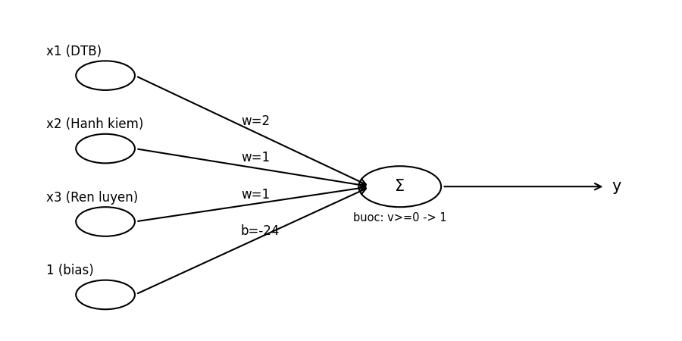
5. Tính đầu ra:
Sinh viên | x₁ | x₂ | x₃ | D = 2x₁ + x₂ + x₃ | v = D − 24 | y | Kết luận
SV1 | 3,5 | 9 | 9 | 25 | 1 | 1 | Đạt
SV2 | 3,0 | 8 | 9 | 23 | −1 | 0 | Không đạt
SV3 | 4,0 | 10 | 10 | 28 | 4 | 1 | Đạt

6. Điều kiện phân loại 2x₁ + x₂ + x₃ ≥ 24 là một bất phương trình tuyến tính: mặt phẳng 2x₁ + x₂ + x₃ = 24 chia không gian đầu vào thành hai nửa, một nửa là “đạt”, một nửa là “không đạt”. Hai lớp phân tách tuyến tính được nên một perceptron đơn là đủ.
Câu 4
1. Với bias b bất kỳ: v = 2x₁ + x₂ + x₃ + b.
2. Điều kiện phân loại: y = 1 ⇔ 2x₁ + x₂ + x₃ + b ≥ 0 ⇔ D ≥ −b. Ngưỡng điểm danh hiệu = −b.
3. Chọn ba giá trị bias:
Bias b | Ngưỡng D ≥ −b
−22 | D ≥ 22
−24 (ban đầu) | D ≥ 24
−26 | D ≥ 26

4. So sánh với dữ liệu ở Câu 3 (D: SV1 = 25, SV2 = 23, SV3 = 28):
Sinh viên | D | b = −22 | b = −24 | b = −26
SV1 | 25 | Đạt | Đạt | Không đạt
SV2 | 23 | Đạt | Không đạt | Không đạt
SV3 | 28 | Đạt | Đạt | Đạt
Số SV đạt |  | 3 | 2 | 1

5. Nhận xét: khi bias tăng (b = −24 → −22) ngưỡng giảm, tiêu chuẩn dễ hơn, số sinh viên được chọn tăng (SV2 được thêm vào); khi bias giảm (b = −24 → −26) ngưỡng tăng, tiêu chuẩn khắt khe hơn, số sinh viên được chọn giảm (SV1 bị loại).
6. Bias là đại lượng dịch ngưỡng quyết định: đổi b làm mặt phẳng phân loại 2x₁ + x₂ + x₃ + b = 0 tịnh tiến song song (hướng không đổi do w giữ nguyên), qua đó điều chỉnh mức điểm D tối thiểu để mạng cho đầu ra 1.

